ІНДЕКСИ ТА ОБСЯГ
РЕАЛІЗАЦІЇ ПРОМИСЛОВОЇ ПРОДУКЦІЇ ЛУГАНСЬКОЇ ОБЛАСТІ ЗА CІЧЕНЬ-ВЕРЕСЕНЬ 2016 РОКУ

За даним Державної служби статистики України індекси промислової продукції становили:
- вересень 2016 року до серпня 2016 року – 102,0 % (графік 1);
- вересень 2016 року до вересня 2015 року – 119,0 % (графік 2);
- січень-вересень 2016 року до cічня-вересня 2015 року – 157,0 % (графік 3).

Графік 1

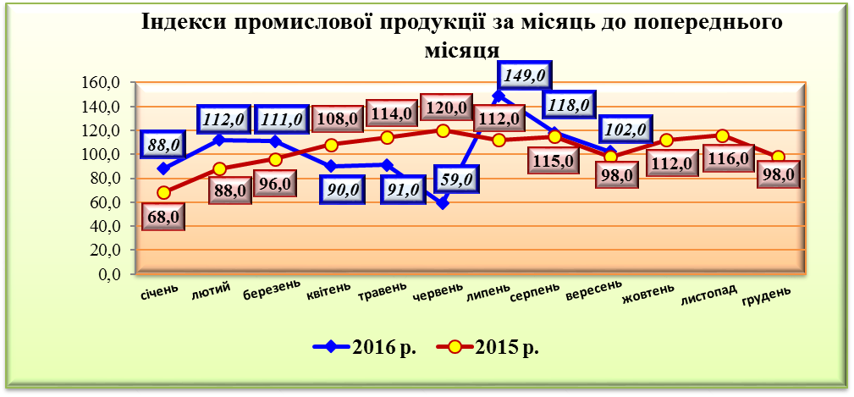

Графік 2

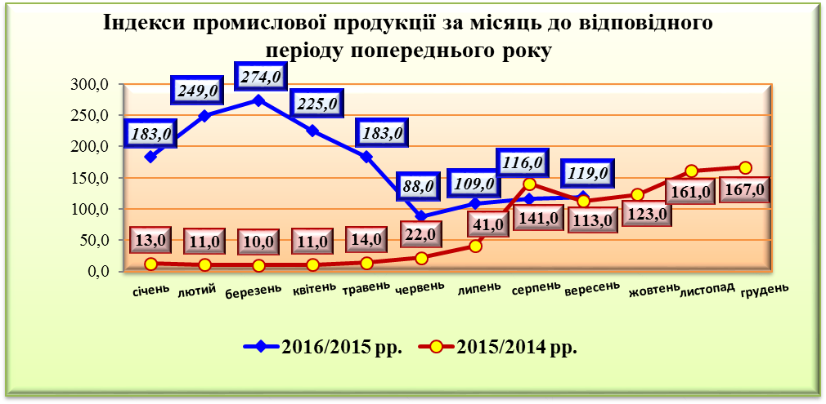

Графік 3

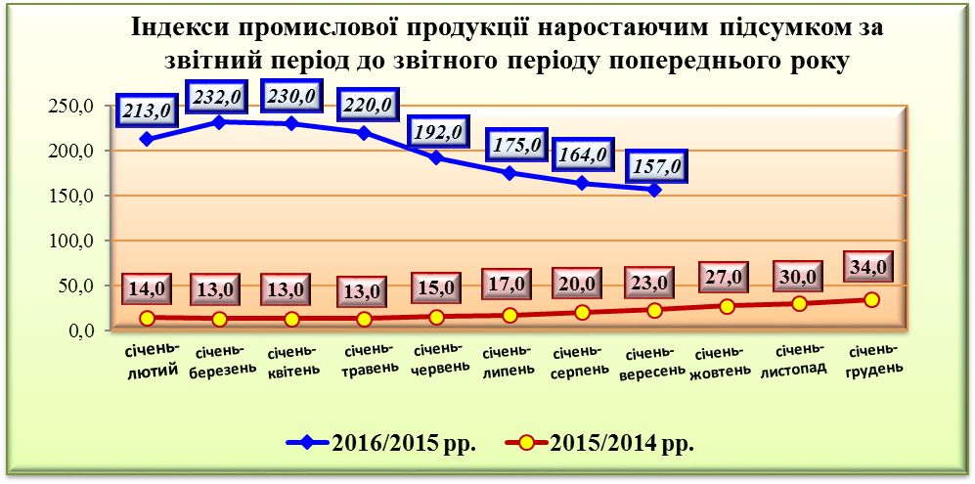

Обсяг реалізованої промислової продукції області на території підконтрольній українській владі за січень-вересень 2016 року становив 25700,2 млн грн, що на 9893,1 млн грн більше ніж у відповідному періоді 2015 року (15807,1 млн грн). Від загальнодержавного обсягу реалізованої продукції цей показник складає 2,1 %, за цим показником область посідає
13 місце серед регіонів України. В порівнянні з відповідним періодом 2015 року обсяг реалізованої промислової продукції області з урахуванням індексу цін виробників промислової продукції (у порівняних цінах) зріс на 6272,1 млн грн.
За вересень 2016 року цей показник – 2805,9 млн грн, що на 385,5 млн грн більше ніж у відповідному періоді минулого року (2420,4 млн грн). При цьому, в порівнянні з відповідним періодом 2015 року обсяг реалізованої промислової продукції області (у порівняних цінах) зменшився на 74,3 млн грн.

